南沙区2025年一季度规模以上科学研究
和技术服务业企业营业收入增量奖励
申报指南

一、政策依据
《广州市南沙区人民政府办公室关于印发广州市南沙区强信心增动力开新局若干措施的通知》(穗南府办规〔2025〕7号)第五条。

二、申报条件
1.申报单位须是2025年1月至申报奖励时工商注册地、税务征管关系在广州市南沙区范围内，统计关系归属南沙区（以统计部门核查时为准），具有独立法人资格、有健全的财务制度、实行独立核算的科学研究和技术服务业规模以上企业（即《国民经济行业分类》GB/T 4754-2017第M类73-75）。
2.申报单位须在南沙区实质性运营（申报单位经营场地面积按不低于单位在本区缴纳社会保险员工人数三分之一、人均10平方米核算（核算方式详见附件4）；其中，南沙区属国企、与南沙区签订协议（应经管委会或区政府审定）的重点招商引资项目单位，可直接确认已符合实际办公条件。
3.申报单位2025年第一季度（1-2月）营业收入总额1000万元（含）以上且比2024年第一季度（1-2月）增长10%（含）以上；或申报单位2024年第一季度（1-2月）无营业收入，2025年第一季度（1-2月）营业收入总额1000万元（含）以上。
4.对于信用评价等级为D的市场主体，依照《南沙区市场主体信用评价管理办法》等相关规定不予奖励；存在严重违法违规情况的市场主体，不予奖励。

三、奖励标准
（一）符合申报条件的企业营业收入比上年1-2月每增加200万元奖励1万元，每家企业最高10万元。
（二）申请获得本办法资金支持的事项或项目同时符合本区其他扶持规定的，按照就高不重复的原则予以支持，另有规定的除外。企业可同时享受上级和本区同一类型政策扶持，但对上级政策要求本区分担部分应在企业向本区申报扶持时予以扣除。本措施提到的奖补金额如未注明的均以人民币计算，涉及“以上”“最高”的数额，均包含本数。获得奖补的涉税支出由申报主体承担。

四、申报材料清单及材料提交要求

（一）申报材料清单
1.封面（见附件1）。
2.《南沙区2025年一季度规模以上科学研究和技术服务业企业营业收入增量奖励项目申请表》（见附件2，加盖单位公章）。
3.法定代表人签署的承诺书（见附件3，加盖单位公章）。
4.营业执照或企事业单位法人证书（加盖单位公章）。
5.企业基本户开户许可证或由商业银行出具的加盖有银行业务章的企业基本存款账户信息（加盖单位公章）。
6.申报单位2025年第一季度（1-2月）营业收入总额达1000万元（含）以上且同比2024年第一季度（1-2月）增长10%（含）以上的专项审计报告（专项审计报告需经注册会计师行业统一监管平台（http://acc.mof.gov.cn/）赋码）（加盖单位公章）。
7.申报单位在南沙区实质性运营的佐证材料：
①提供现行有效的区内办公场地产权查册或租赁备案证明（模板详见附件4）（加盖单位公章，可直接确认已符合实际办公条件的企业无需提供）；
②申报单位2025年2月的广东省直社会保险参保证明（模板详见附件4）（加盖单位公章，可直接确认已符合实际办公条件的企业无需提供）。

（二）材料提交要求
1.申报材料须按材料清单1-7项的顺序扫描制作成彩色PDF格式电子版，内容应清晰可见。
2.区相关部门在受理审核过程中，认为有必要作进一步核查时，申报单位应主动配合并在规定时间内提交补充材料。未在规定时间内按要求补充材料的，视为放弃此次奖励申报资格。

五、申报时间
2025年3月21日9:00-2025年4月18日17:00，逾期视为放弃奖励申请。

六、受理部门
广州市南沙区政务服务和数据管理局政策兑现窗口
联系电话：020-12345
受理时间：周一到周五:上午9:00-12:00；下午13:00-17:00。
法定节假日除外。

七、政策制定及兑现部门
政策制定部门：广州市南沙区发展和改革局
联系电话：020-39053032
兑现部门：广州市南沙区科学技术局
联系电话：020-39091126、020-34689871
邮箱地址：kcfwzx@gz.gov.cn
咨询时间：周一到周五:上午9:00-12:00；下午14:00-18:00。
法定节假日除外。

八、办理时限
42个工作日（该办理时限扣除法定节假日、公休日；扣除组织专家评审论证、公示所需的时间；其他需要扣除时限的特殊情况）

九、办理流程
1.企业申报。申报单位请登录南沙@i企（网址：https://qiye.gzns.gov.cn/portal/policyService/index）搜索“南沙区2025年一季度规模以上科学研究和技术服务业企业营业收入增量奖励”进行申报。申报单位须将申报材料扫描后按顺序制作成彩色PDF格式电子版，按项目申报指南的要求，在申报系统中填写申报信息并上传申报材料电子版。需要盖章的申报材料可上传盖章扫描件，也可使用电子签章。本次采用网上申报形式，无需提供纸质材料。
区政策兑现窗口负责受理申报材料，对申报材料不完善的，一次性告知限期补正材料；申报单位未按照要求补正的，视为放弃申报。
2.部门核查。区科技行政主管部门会同各有关部门对申报材料进行核查（申报单位提交申报材料即视同授权区科技局核查申报单位相关数据），必要时委托第三方机构进行评审，形成奖励资金安排方案。
3.审定。区科技行政主管部门根据经费额度和审批权限提请区分管领导主持召开的评审小组会议（必要时可邀请其他相关部门）或区政府对支持对象的奖励资金安排方案进行审定。
4.公示与拨付奖励资金。区科技行政主管部门将通过审定的奖励资金安排方案挂网公示，公示期为7个工作日。
公示期满无异议的，区科技行政主管部门向区财政局申请拨付扶持奖励资金，提供对申报单位奖励金额的审批文件，并按《广州南沙本级部门预算支出管理办法》规定程序申请办理。
公示期内有异议的，由区科技行政主管部门重审，重审认定予以奖励的，按相关流程进行兑现。
5.追回奖励情形。已申请本奖励的单位，如在资金发放前出现不适宜继续享受政策支持的情况，申报单位应及时向区科技行政主管部门报告停止发放。有关单位如存在违反承诺、弄虚作假、瞒报迟报或以其他不正当手段获取资金的，一经发现应当配合退回已发放资金；情节严重的，5年内禁止该单位申请本区科技创新政策支持；涉及违法违规违纪的，按照有关规定进行处理。

十、其他
本奖励事项根据上级有关规定和本区工作实际动态调整。

附件：1.封面模板
2.南沙区2025年一季度规模以上科学研究和技术服务业企业营业收入增量奖励申请表
3.承诺书模板
4.相关条款具体解释
附件1

南沙区2025年一季度规模以上科学研究和技术服务业企业营业收入增量奖励
申报材料

申 报 单 位： （单位公章）

项目联系人：

联 系 电 话：

单 位 地 址：

申报时间 年 月 日

附件2
南沙区2025年一季度规模以上科学研究和技术服务业企业营业收入增量奖励申请表

单位全称
统一社会信用代码
注册地址
实际生产经营地址
单位类型  （是否属直接确认实际办公情形） | 是，¨南沙区属国企 ¨与南沙区（管委会或区政府）签订协议的重点招商引资项目单位  ¨否
在南沙缴纳社保的员工数量（2025年X月）
办公场地情况 | 场地来源 |  | □租赁 □购买
办公场地情况 | 场地面积  （以租赁备案证明或不动产查册上的面积为准） |  | （ ）平方米
注册资本 | XX万元，实缴XX万元 |  | 在南沙注册时间
法定代表人 |  |  | 联系方式
开户许可证  银行（全称） | 例：中国工商银行股份有限公司xx支行 |  | 开户许可证  银行账号 | 例：6200 0000 0000
2024年第一季度（1-2月）营业收入（万元） |  |  | 2025年第一季度（1-2月）营业收入（万元）
2025年第一季度（1-2月）营业收入同比增长（%）
经办人 |  | 手机及  办公电话 |  | Email
申请单位意见
（需手写是否同意）

负责人（签名）： （单位盖章）
年 月 日
附件3
承诺书
（模板，仅供参考）
广州市南沙区科学技术局：
我单位 （单位名称）（统一社会信用代码： ），对申报《广州市南沙区人民政府办公室关于印发广州市南沙区强信心增动力开新局若干措施的通知》(穗南府办规〔2025〕7号)第五条的“关于南沙区2025年一季度规模以上科学研究和技术服务业企业营业收入增量奖励”有关事项郑重承诺：
一、本单位充分熟知《广州市南沙区人民政府办公室关于印发广州市南沙区强信心增动力开新局若干措施的通知》(穗南府办规〔2025〕7号)及申报指南的全部内容。
二、本单位对提交的各项申请材料的真实性、有效性负责，复印件与原件是一致的。本单位若隐瞒有关情况或提供任何虚假材料，愿意承担一切法律后果，并同意有关部门记录入相关的企业征信体系。
三、承诺自获得奖励扶持后，10年内注册及办公地址不迁离南沙区，不改变在南沙区的纳税义务及统计关系，以及与南沙区约定的其他承诺。如有违反，我单位愿意退回获得的奖励资金。
法定（授权）代表人签字：
（单位公章）
年 月 日

附件4
相关条款具体解释

一、关于“（单位）统计关系”的具体解释
区统计局对“（单位）统计关系”的解释为：根据国家在地统计原则，具备独立法人资格的统计单位（包括可视同法人单位的分公司、分支机构）应当向经营所在地或主要经营所在地（指企业有多个经营地的情况）的县级统计部门提供有关统计资料并纳入当地统计基本单位名录库后，与当地统计部门建立的统计业务指导、管理关系。
区统计局业务咨询电话：020-34681003或020-39053692。
二、关于“在南沙区实际办公（经营场地面积按不低于单位在本区缴纳社会保险员工人数三分之一、人均10平方米核算）”的具体说明
（一）在租赁及产权情况应以申报指南发布的上一月数据为准,即租赁或房产权所属时间应早于2025年2月21日。
例：A单位2025年2月在南沙区社会保险申报人数共166人次，则A单位须满足以下实际办公条件：
$\text{166}×\frac{1}{3}×\text{10}≈\text{554}$A单位在南沙区所有不动产权、租赁办公场地和合法使用证明面积总和须大于等于 平方米（向上个位取整）。
（二）其中可用于核算办公面积的租赁场地性质需为用途办公、商业用房、工业仓储用房，普通住宅、车位、车库等性质不算入办公面积核算范围。
（三）提供现行有效的区内办公场地产权查册或租赁备案证明。（上述证明打印时间均应在2025年3月21日及以后，符合本指南“可直接确认已符合实际办公条件”的单位可不提供该材料）。
三、关于“房屋租赁登记备案证明及不动产权查册”办理
申报单位应为经营场地的产权人或租赁人，或者申报单位与产权人或租赁人同属一家集团公司（单位）。
（一）房屋租赁登记备案证明：租赁办公场地的单位须办理租赁备案手续，建议登录“阳光租房网”（http://zfcj.gz.gov.cn/ygzf/index）—点击“我要备案”—注册“房屋租赁机构”并填报相关信息后等待审核（3个工作日）—审核成功即可在此系统办理备案业务，咨询电话：020-39394960），备案证明打印时间不早于2025年3月21日。

租赁备案证明模板：
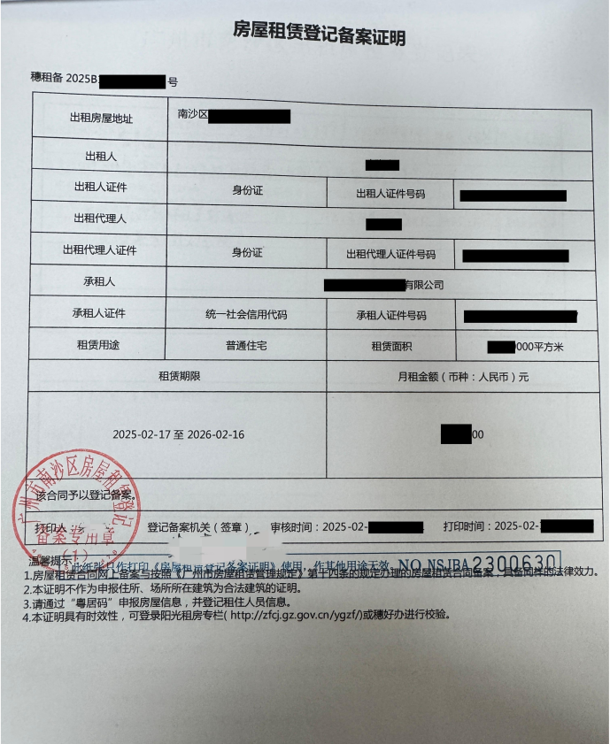
- 法人不动产登记信息查册：
（1）线上登录穗好办APP—热门服务—不动产—查询服务—法人查询名下不动产登记信息—输入信息—扫脸认证—“前往粤信签”进行法人身份认证—输入法人账号密码验证—预览查询结果—选择查询的房产地址，下载查册表。
- 线下政务中心不动产权窗口查询（地址：广州市南沙区进港大道8号南沙不动产登记中心服务大厅—企业专窗或档案查询窗口办理，工作时间：周一到周五:上午9:00-12:00；下午13:00-17:00）。
（三）模板：
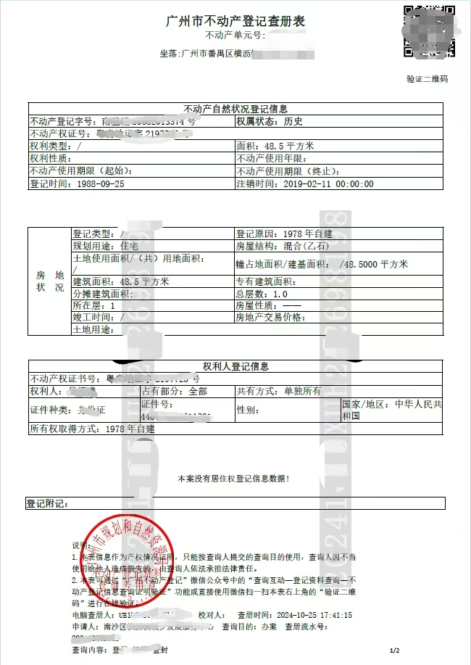
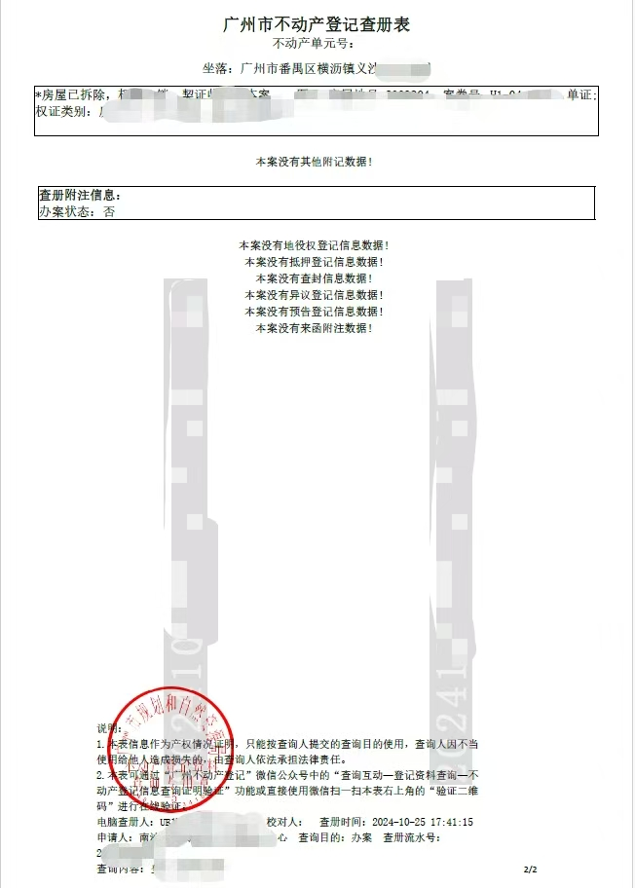
四、关于“广东省直社会保险参保证明”打印流程
（一）广东省直社会保险参保证明(单位)，办理渠道：登录广东省人力资源和社会保障厅官网（http://hrss.gd.gov.cn
/gdsbfw/）—广东社保服务—社会保险网上单位服务—社保费申报与缴纳—单位参保证明查询打印模块进行打印。
（二）模板：
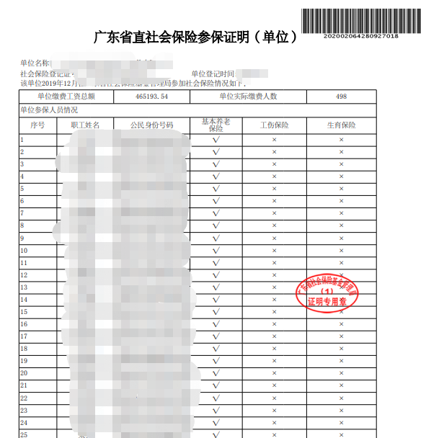

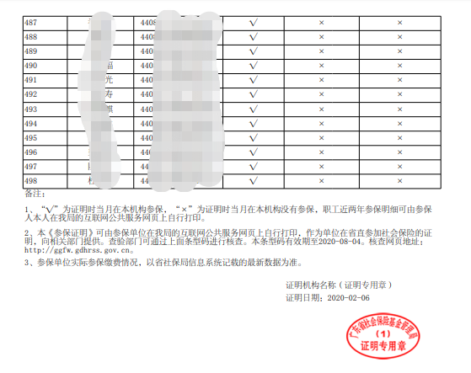

- 关于“与本区签订协议（应经管委会或区政府审定）的重点招商引资项目”认定
该重点招商引资项目由区国资局、区住建局、区商务局、区投促局、区发改局、区文广旅局、区工信局、区科技局等行业主管部门认定。

